EJERCICIO DEPURACIÓN:
PROGRAMA 7:
El funcionamiento del programa 7 consiste en coger un array de enteros y ordenarlo de menor a mayor.
El programa al principio venía con esta forma:
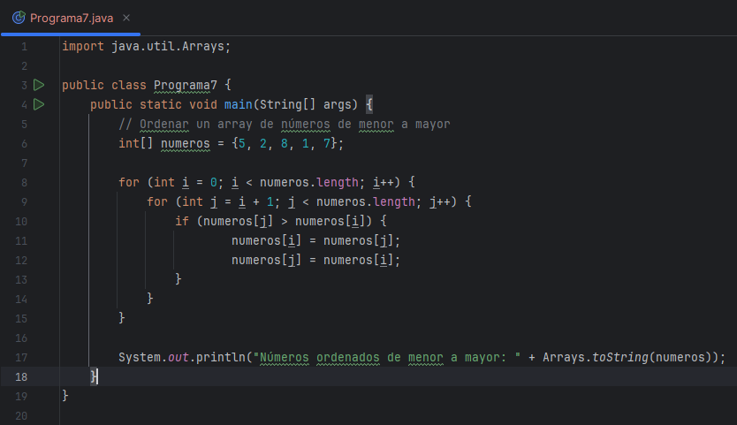

Aquí, pronto te das cuenta de que no funciona en cuanto lo ejecutas ya que te devuelve:
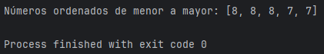
Se puede ver que no solo no está ordenado de menor a mayor, sino que se le meten valores incorrectos.
Sabiendo esto, analizamos cómo funciona el programa y vemos que lo hace con dos bucles for que recorren el array por cada posición y sus posiciones siguientes y comprueba si el número siguiente a la posición en la que está es menor.
En caso de encontrarlo lo intenta guardar en la posición anterior para así “arrastrar” los números menores hacia la izquierda y dejar a la derecha los mayores.

Cuando analizamos esto usando el debugger vemos que el fallo está en la forma en la que asigna los valores.
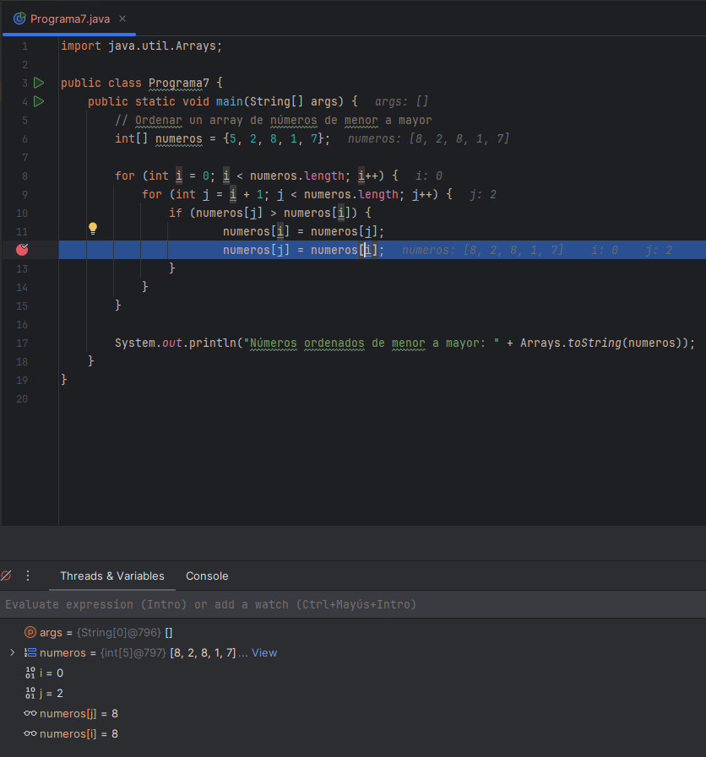
Si nos fijamos abajo vemos que tanto números[i], como números[j] tienen el mismo valor, lo que indica error.
Aquí nos damos cuenta de que al hacer:
números[i] = números[j] guarda el valor j en i, pero, en la siguiente línea, cuando intenta guardar números[j] = números[i] al haber modificado el valor de números[i] en la línea anterior está guardando el mismo valor.
Una solución para esto puede ser guardar el valor números[i] en un valor auxiliar y luego ese auxiliar guardárselo a números[j]

Con este cambio vemos que el programa se ejecuta pero el orden del array está al revés del esperado:
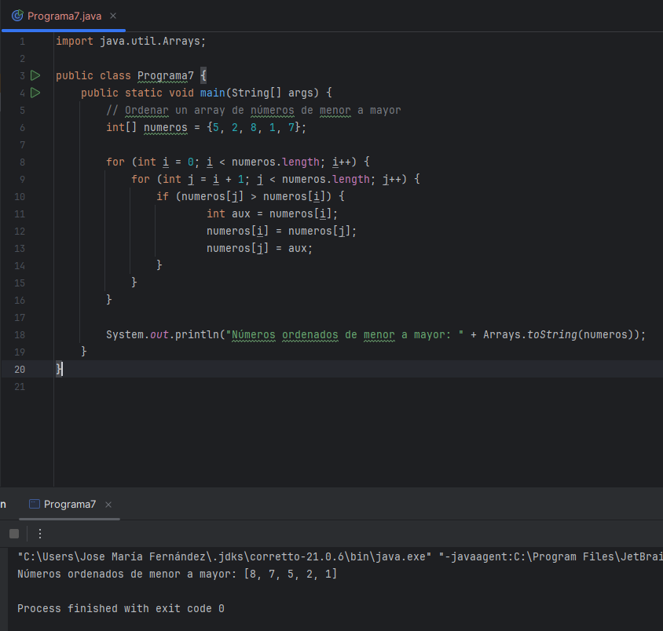
Cuando revisamos vemos que en vez de comparar si el siguiente numero es menor está comprobando si es mayor en la línea 11.
Le cambiamos la dirección al comparador y listo:
